# 3/22 SE2018课程记录参考

因上课内容较多，课后无法完全回忆，同学们总会对课后作业及授课内容存在疑问，因此该文档为课上记录，但是具体内容小组自行确认，

该文档只用于参考。此份文档只是参考文档，各组仍需按照自己对杨老师课程的理解进行计划。助教组不背锅。

记录人:助教组

## 授课内容

项目管理先于任何技术活动(项目管理是对资源的合理配置)

1. 估算软件规模
   1. 代码行技术
      1. 不适用于非过程语言
   2. 功能点技术(fp), function point
   3. 人月(pm), 衡量工作量的单位， (person*month)
      1. 1个人20个月完成该项目，即20人月
2. 工作量估算模型
   1. 静态单变量模型
   2. 动态多变量模型
3. 进度计划
   1. 时间管理，起始时间和结束时间
   2. 采用别人的软件，即外包
   3. 随时间的推移，从宏观进度安排表到详细进度安排表
   4. 估算开发时间
      1. 人员分工
   5. Ganntt图
      1. Ganntt优点:
         1. 适合用于进度管理
      2. 缺点
         1. 不能显示作业彼此间的依赖关系
         2. 关键任务不明确，难于确定主攻和主控对象
            1. 关键任务，即最早开始时间和最晚开始时间相等，没有浮动时间
            2. 本课程关键路径为瀑布模型的路径，即评审时间结点
4. 工程网络(PERT)
   1. 项目经理需关注关键路径
   2. 机动时间
5. 人员组织
   1. 民主制程序员组
      1. 信息需要集中于组长，要有结果。 无结果，则为漫谈会。
   2. 中心集权制
   3. Report制度
      1. 汇报的频率，汇报的对象，

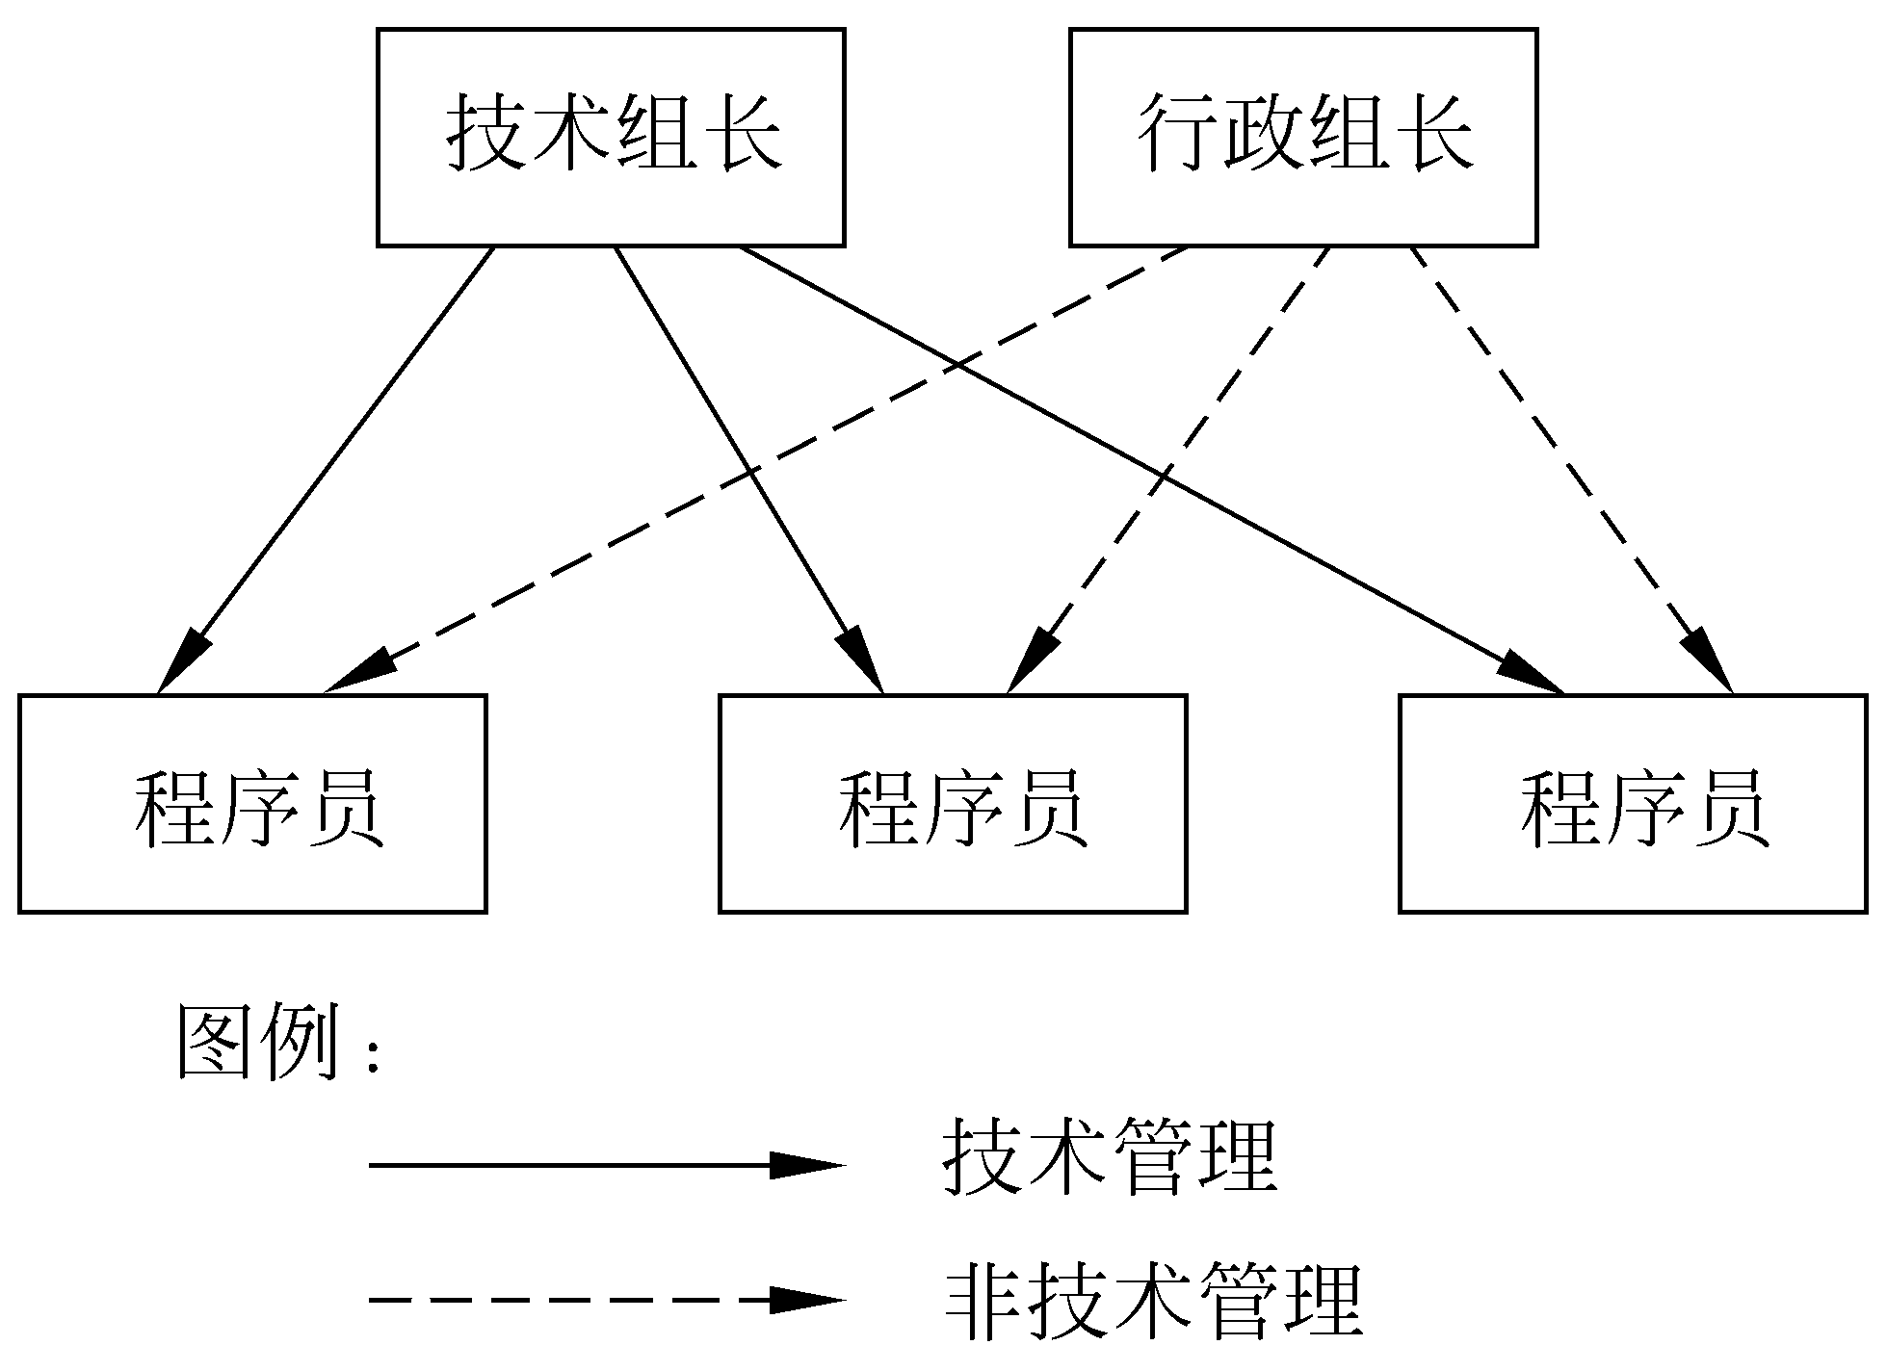

1. 质量保证
   1. 切割成多次
   2. 软件需求是度量软件质量的基础
   3. 指定的开发标准定义了一组指导软件开发的准则
   4. 人要满足隐含的需求

## 学习心得

1. 项目越早修正的代价越小
2. 任务分的越小，越容易控制
3. 先把组员安排了，组长再对自己进行任务分配
4. 每一个任务都有输入和输出。输入，小组获得的任务，会议讨论出实现方案； 输出，组员的实现
5. 项目计划模板存在自己的标准，没选好，会造成巨大麻烦。 背景介绍、约束介绍、瀑布模型方式等
6. 沟通管理，包括方式、地点、时间、通知人员、隶属关系
7. 小组需要配置管理员，文档提交放到git上
8. 工程: 用工程化的方法去做。会议记录，对每一次记录都有分析

## 作业(警告: 各小组应按照评审表自行规划，全文只供参考)

1. 下周评审，需准备ppt，从git中打开
2. 每一次开会的记录及每星期的文档都上传 github，以达到配置管理的目的
3. 阅读PMBOK，human resource(组织分解结构),
4. Gantt图顺序是否排出来，每天每人是不是有任务，任务是不是细化(每项任务少于两天，每项任务为一个人)。用于细化、跟踪、问责
5. 再次确定项目计划模板，符合哪种标准。如果属于某公司，不合适

## 附录

Check List

|  |  |
| --- | --- |
| **课程大作业评审检查表 评审人： [ ] 被评审组：第 组** | |
| 评审条目： | 评审等级： |
| 1. 是否准备了项目相关的演示PPT？效果如何？ | [极差] [很差] [差] [一般] [好] [很好] |
| 1. 是否按照项目进度和课程要求提交了全部的阶段成果？ | [极差] [很差] [差] [一般] [好] [很好] |
| 1. 是否提交了项目的可行性分析报告？关键的技术可行分析是否描述？ | [极差] [很差] [差] [一般] [好] [很好] |
| 1. 是否提交了项目计划？是否采用了模版？是否合适？ | [极差] [很差] [差] [一般] [好] [很好] |
| 1. 计划中是否每个成员分配的任务贯穿整个项目？是否提供了甘特图？ | [极差] [很差] [差] [一般] [好] [很好] |
| 1. 是否采用了Project工具绘制了GANTT图？是否准确？ | [极差] [很差] [差] [一般] [好] [很好] |
| 1. 项目计划中是否明确的给每个组员分配了任务？分配是否合理？ | [极差] [很差] [差] [一般] [好] [很好] |
| 1. 项目计划的WBS结构是否合理？是否体现瀑布模型的各个阶段？ | [极差] [很差] [差] [一般] [好] [很好] |
| 1. 计划中的每项任务是否预估了完成时间？是否合理？ | [极差] [很差] [差] [一般] [好] [很好] |
| 1. 是否对组员进行了合理分工？为计划中的每项任务数指定了负责人？ | [极差] [很差] [差] [一般] [好] [很好] |
| 1. 项目计划是否根据课程进度进行了调整？ | [极差] [很差] [差] [一般] [好] [很好] |
| 1. 是否对项目整体和每项任务给出了的预算？是否合理？ | [极差] [很差] [差] [一般] [好] [很好] |
| 1. 是否采用了配置管理工具进行文档的版本管理？效果如何？ | [极差] [很差] [差] [一般] [好] [很好] |
| 1. 是否有资源分配不平均或人员过载的情况？为什么？ | [极差] [很差] [差] [一般] [好] [很好] |
| 1. 是否召开项目会议，并有会议记录？ 记录内容是否合理、有效、及时？ | [极差] [很差] [差] [一般] [好] [很好] |
| 1. 对当前阶段的里程碑评审，是否为每个组员的绩效进行了有效评价？ | [极差] [很差] [差] [一般] [好] [很好] |
| 合计： | [ ] [ ] [ ] [ ] [ ] [ ] |
| x 等级分： | [ 0 ] [ 1 ] [ 2 ] [ 3 ] [ 4 ] [ 5 ] |
| 得分： |  |
| 其他说明：(允许给出特别加分及减分的说明) | |

|  |  |
| --- | --- |
| **课程项目评审检查表 评审人： [ ] 被评审组：第 组** | |
| 评审条目： | 评审等级： |
| 1. 是否准备了项目相关的演示PPT？ 设计效果如何？ | [极差] [很差] [差] [一般] [好] [很好] |
| 1. 演示PPT是否按要求具备相关的内容？内容充足吗？ | [极差] [很差] [差] [一般] [好] [很好] |
| 1. 演示PPT的选题是否符合小组的预先选题要求，有没有偏题？ | [极差] [很差] [差] [一般] [好] [很好] |
| 1. 演示PPT中有没有提供参考文献并标明引用的位置？ | [极差] [很差] [差] [一般] [好] [很好] |
| 1. 演示PPT中是否给每个成员分配了任务？是否合理？ | [极差] [很差] [差] [一般] [好] [很好] |
| 1. 演示过程中是否表达清楚？有没有疑问？回答问题是否清楚？ | [极差] [很差] [差] [一般] [好] [很好] |
| 1. 有没有让你感到眼前一亮的内容？是否与主题相关？ | [极差] [很差] [差] [一般] [好] [很好] |
| 合计： | [ ] [ ] [ ] [ ] [ ] [ ] |
| x 等级分： | [ 0 ] [ 1 ] [ 2 ] [ 3 ] [ 4 ] [ 5 ] |
| 得分： |  |
| 其他说明：(允许给出特别加分及减分的说明) | |